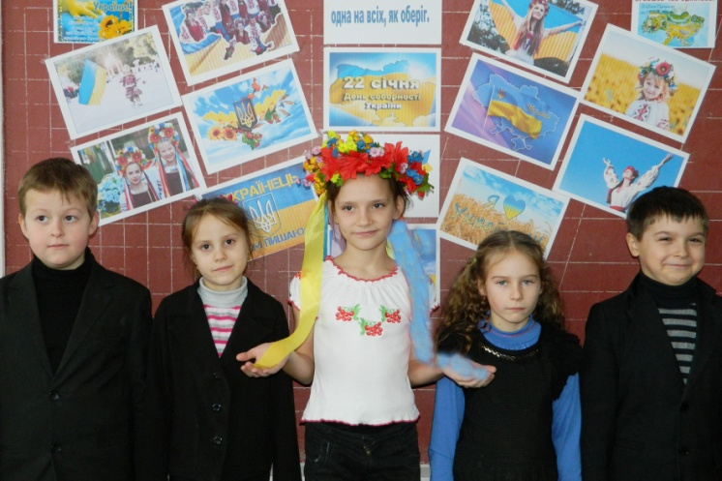
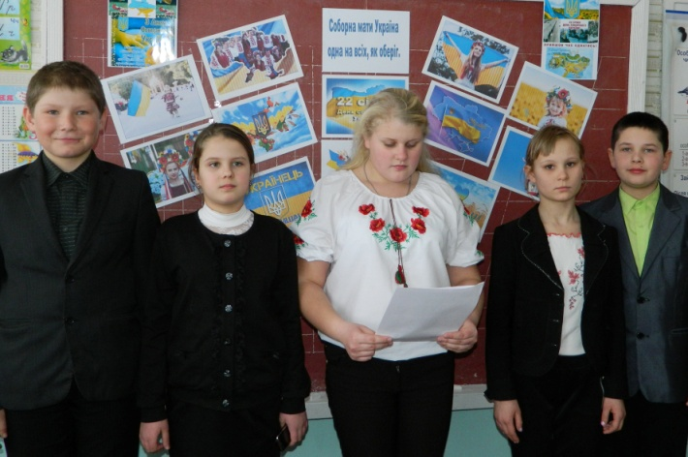
День 22 січня 1919 року назавжди залишиться в історії українського народу як свято Соборності України. Акт Злуки, закріплений в Універсалі Директорії УНР, унормовував омріяні попередніми поколіннями ідеали української соборності, визначивши: "Від нині воєдино зливаються століттями відірвані одна від одної частини єдиної України, Західно-Українська Народня Республіка (Галичина, Закарпаття й Угорська Русь) і Наддніпрянська Велика Україна. Здійснилися віковічні мрії, якими жили і за які вмирали кращі сини України. Від нині є єдина, незалежна Українська Народня Республіка..."
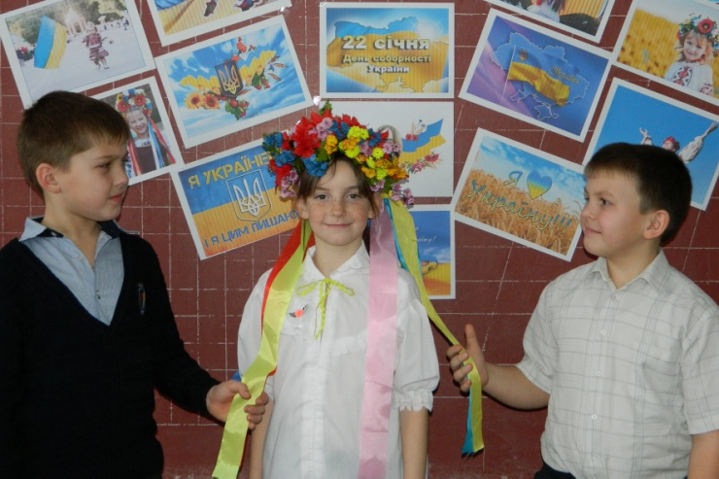
Цей, один з найпрекрасніших моментів нашої історії, відзначили вихованці Центру науково технічної творчості учнівської молоді (директор Н.Б.Христюк) , які навчаються в студії «Пролісок» та екологічному гуртку «Надія» при Знаменівській ЗОШ№2. З молодшою групою було проведено бесіду про те, що об’єднавча акція 1919 року залишила глибинний слід в історичній пам’яті українського народу. Адже, знаменним етапом піднесення духу свободи став "живий ланцюг" між Києвом і Львовом, коли 21 січня 1990 року тисячі українців взялися за руки на згадку про проголошення Акту Злуки. Ця акція прискорила розпад СРСР і здобуття національної незалежності, бо переконливо засвідчила духовну єдність східних і західних регіонів України. Ще раз наповнилося конкретним змістом поняття зв’язку поколінь. Менш як за два роки потому Україна справді стала незалежною.
Гуртківці продекламували вірші про неньку Україну.
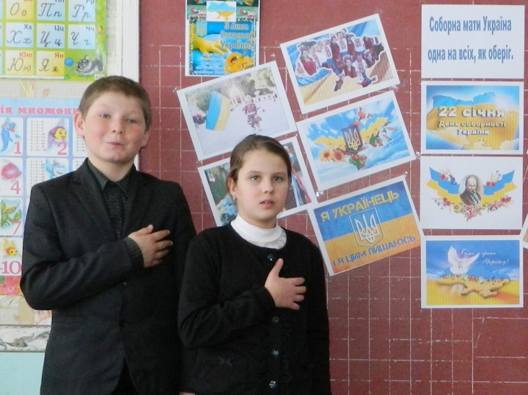
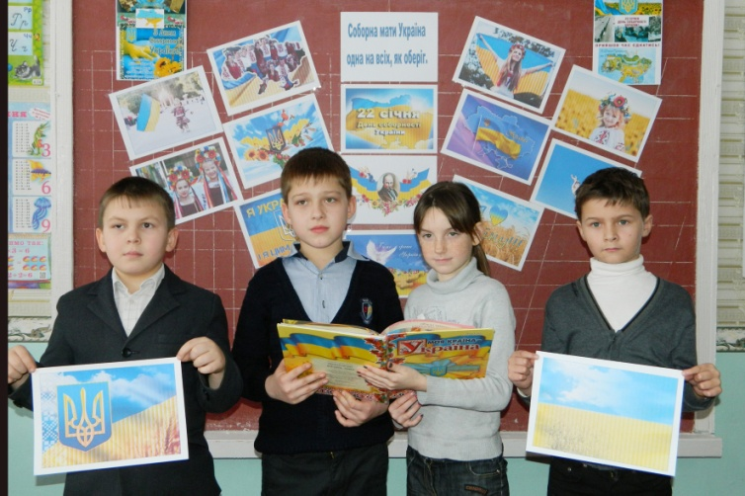
Старші вихованці усвідомили, що територіальна цілісність України, скріплена кров’ю мільйонів незламних борців, навіки залишатиметься непорушною. Адже, лише в єдності дій та соборності душ можливо досягти величної мети – побудови економічно й духовно багатої, вільної й демократичної України, якою пишатимуться наші нащадки.
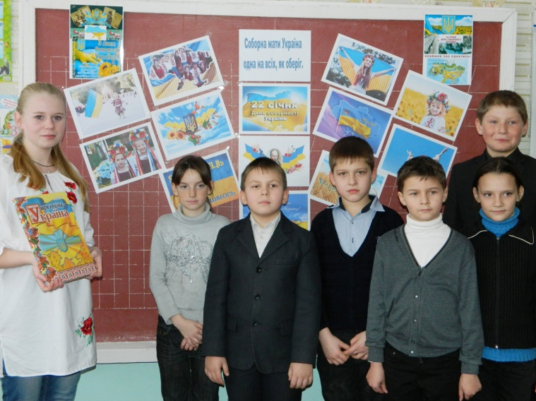
Плекаймо все, що працює на ідею загальнонаціональної єдності, повсякчас пам’ятаючи про незліченні жертви покладені на вівтар незалежності, соборності, державності.

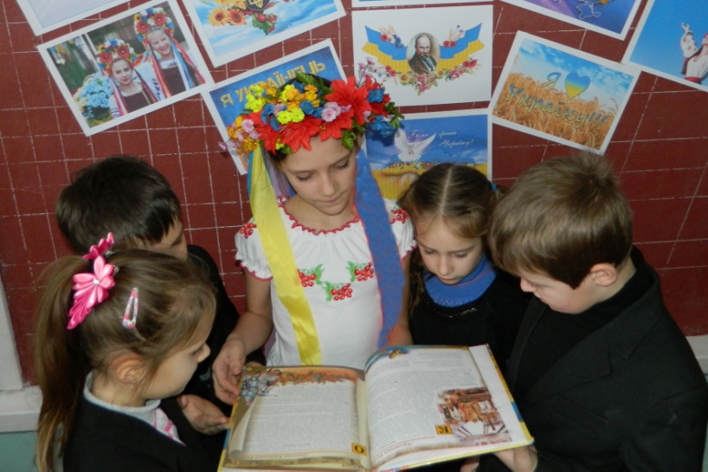
керівник студії «Пролісок»
Л. І.Герасименко

